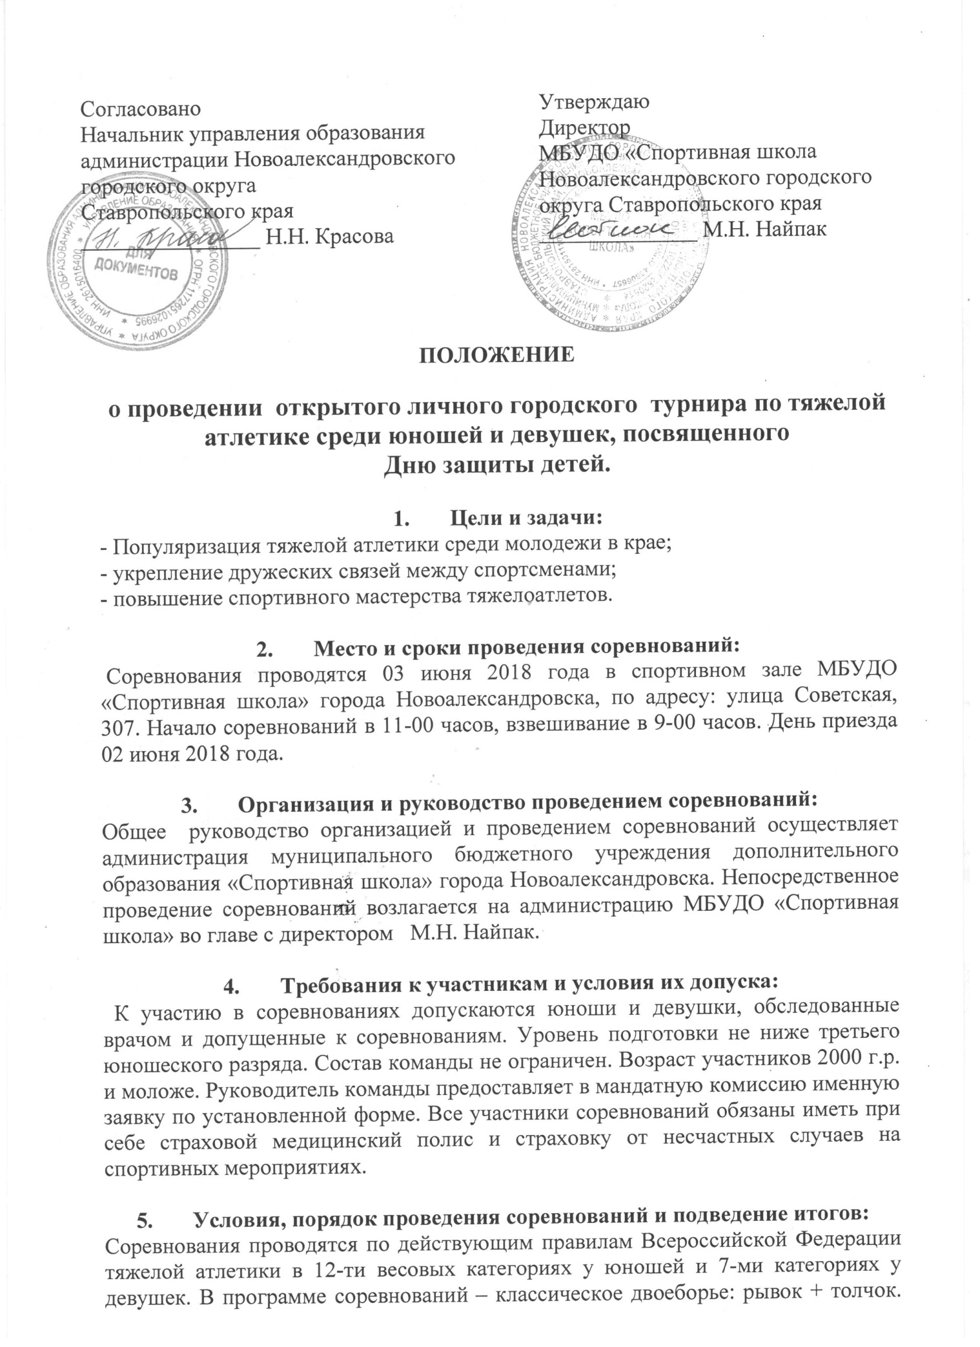

Соревнования личные. Личные места определяются по сумме двоеборья в каждой весовой категории.

- Награждение победителей и призеров:
Победители и призёры соревнований, занявшие призовые места в каждой весовой категории, награждаются дипломами и медалями.

- Условия финансирования:
Все расходы по проведению соревнований и приобретению призов несет администрация муниципального образования город Новоалександровск. Все расходы, связанные с участием в соревнованиях, осуществляются за счет командирующих организаций.

- Обеспечение безопасности участников и зрителей
Спортивное мероприятие проводится на спортивном сооружении, отвечающем требованиям соответствующих правовых актов, действующих на территории Российской Федерации и направленных на обеспечение общественного порядка и безопасности участников и зрителей, а также при условии наличия актов готовности физкультурного и спортивного сооружения к проведению мероприятия, утвержденных в установленном порядке.

- Подача заявок на участие:
В день приезда на соревнования тренер предоставляет в комиссию по допуску участников следующие документы: именную заявку, подписанную руководителем, заверенную врачом.
Предварительные заявки на участие в соревнованиях можно зарегистрировать по телефону МБУДО «Спортивная школа» - 8(86544) 2-50-55 или отправить по электронной почте: novoal-dyussh@yandex.ru

Положение является официальным вызовом на соревнование

